به نام خدا

تشخیص لبه با استفاده از منطق فازی

استاد : محمدمهدی عبادزاده

امیررضا رجبی 9831126

**تشخیص لبه به کمک منطق فازی :**

**1 . منطق فازی :** منطق فازی را برای مربع های کوچکی به ابعاد

3 در 3 در عکس پیاده می کنیم

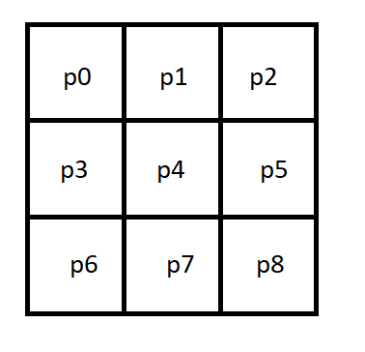

در ابتدا میایم نرمال می کنیم به گونه ای که :

$$\overline{p}= \frac{\sum_{i=0}^{8}{p_{i}}}{9} , p_{i}=p_{i}- \overline{p}$$

به این شکل می شود. -255 < = Pi <= 255 که داریم

بعد مقدار هر پیکسل مجموعه های فازی می گیریم به صورت :

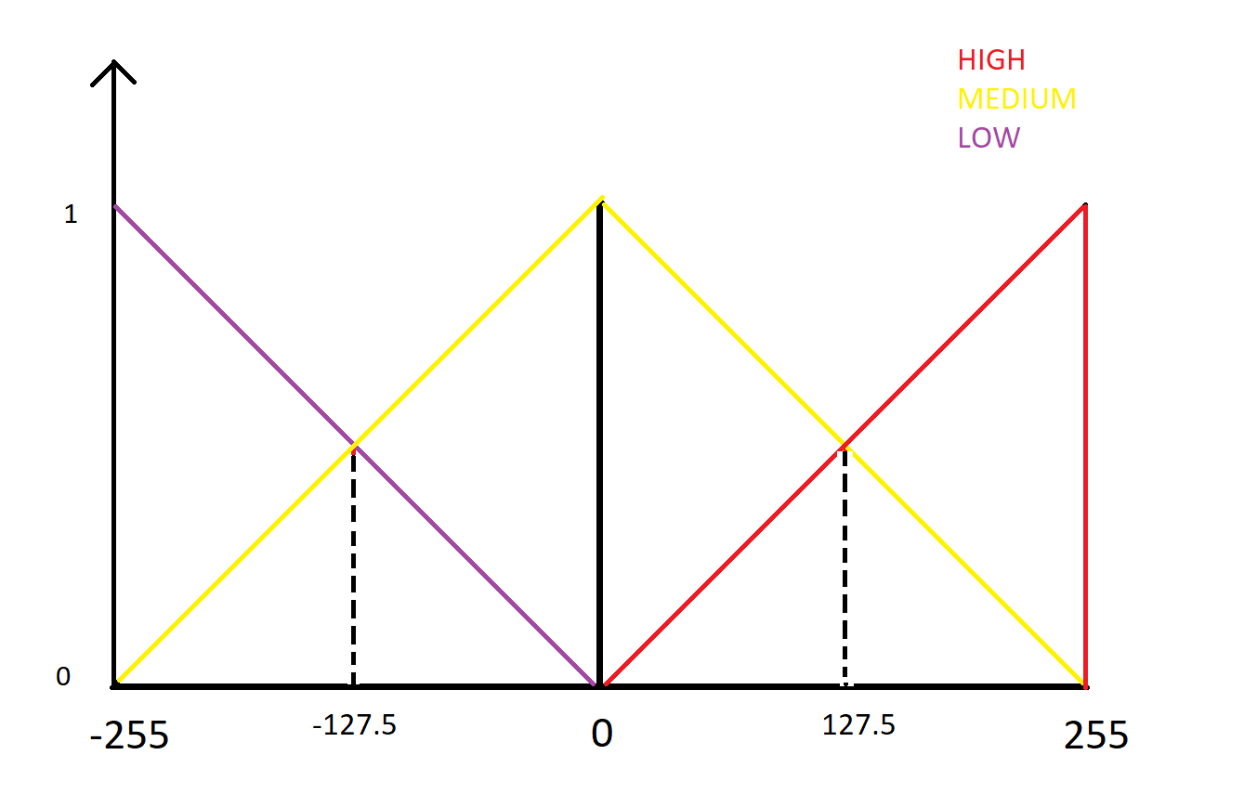

خروجی که ما داریم مقدار جدید پیکسل 4 است که عددی از 0 تا 255 است که باید مقدار سیاه و سفید بودن آن را تعیین کنیم

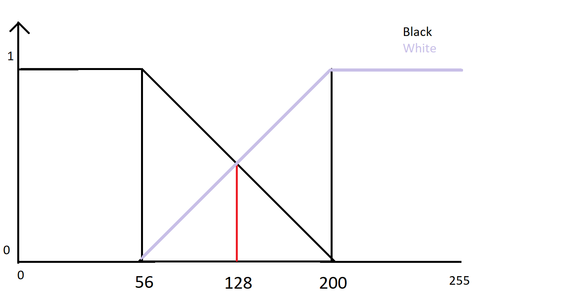

و نوبت به تعیین قوانین است . قوانین را برای اینکار به صورت ساده گرفتیم که عکس آن آمده است .

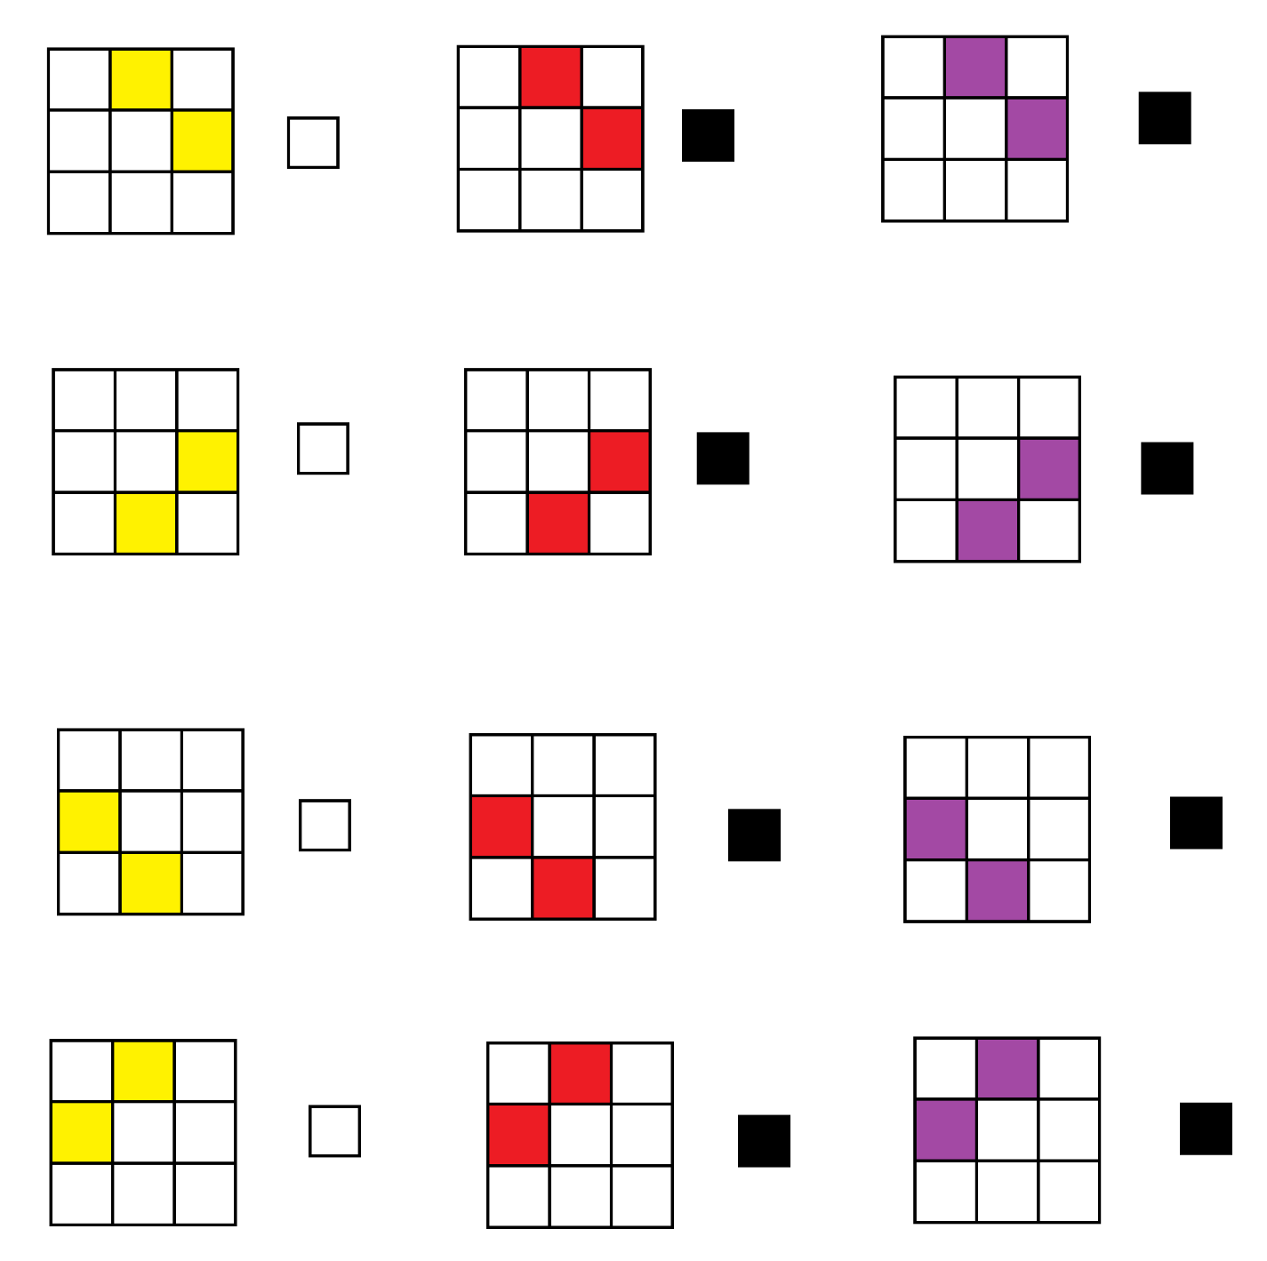

و برای دیفازی سازی کردن از روش مرکز جرم استفاده میکنیم

**2 . آماده سازی عکس :** عکس ورودی رو در صورت سیاه سفید نبودن تبدیل به سیاه سفید با روش [وزن رنگ ها](https://en.wikipedia.org/wiki/Grayscale) این کار را می کند

**3 . پیاده سازی منطق فازی :** منطق فازی خود را به بر تمامی مربع ها پیاده سازی می کنیم به صورت که مربع ما مساحت راجاروب کند و ما عکس جدید خود را با خروجی های منطق فازی خود بسازیم

نمونه ای از خروجی ها :

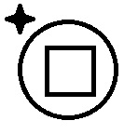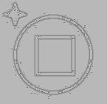

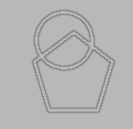

 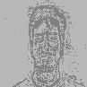

با تشکر